ASSOCIATIONS – Loi du 1er juillet 1901

Relative au contrat d’association

DOSSIER DE DEMANDE DE SUBVENTION 2023

Formulaire unique de demande de subvention pour les associations locales

NOM DE L’ASSOCIATION :

SUBVENTION ORDINAIRE DEMANDÉE : €

SUBVENTION « Nouveaux adhérents 2022 » 15 euros x ? = €
(Joindre obligatoirement la liste nominative avec adresse et date de naissance)

SUBVENTION EXCEPTIONNELLE DEMANDÉE (à justifier page 5) : €

Cocher la case correspondant à votre demande :
❒ Première demande | ❒ Renouvellement d’une demande

Ce dossier est à renvoyer avant le 28 janvier 2023 à contact@ville-beaucourt.fr ou à l’adresse suivante :

MAIRIE – Secrétariat général - 8 place Roger Salengro – 90500 BEAUCOURT

CADRE RÉSERVÉ AU SERVICE

Date d’arrivée :

Demande de précisions/s/documents si dossier incomplet :

PRÉSENTATION DE L’ASSOCIATION

1/ IDENTIFICATION DE L’ASSOCIATION

Nom :

Adresse du siège social :

Ville :

Téléphone :

Code postal :

Télécopie :

Courriel :

Objet principal de votre association :

Numéro Siret : I__I__I__I__I__I__I__I__I__I__I__I__I__I__I

Numéro RNA ou à défaut celui du récépissé en préfecture : WI__I__I__I__I__I__I__I__I__I

Date de publication de la création au Journal Officiel : I__I__I__I__I__I__I

Union, fédération ou réseau auquel est affilée votre association (nom complet, ne pas utiliser de sigle) :

ADRESSE DE CORRESPONDANCE SI DIFFÉRENTE DU SIÈGE SOCIAL :

Nom :
Adresse :

Prénom :

Téléphone :

Courriel :

P.2

BUREAU DE L’ASSOCIATION :

Nom :
Adresse :

Prénom :

Fonction : Président

Téléphone :

Courriel :

Nom :
Adresse :

Prénom :

Fonction : Trésorier

Téléphone :

Courriel :

Nom :
Adresse :

Prénom :

Fonction : Secrétaire

Téléphone :

Courriel :

Nom :
Adresse :

Prénom :

Fonction :

Téléphone :

Courriel :

Votre association est-elle reconnue d'utilité publique ? | ❒ oui | ❒ non
Si oui, date de publication au Journal Officiel :

P.3

2/ RENSEIGNEMENTS CONCERNANT LES MOYENS HUMAINS DE L’ASSOCIATION

Répartition des adhérents au 1er janvier 2023 Nombre

Adhérents résidant à Beaucourt de – 18 ans

Adhérents résidant hors de Beaucourt – 18 ans

Adhérents résidant à Beaucourt + 18 ans

Adhérents résidant hors de Beaucourt + 18 ans

TOTAL

Nombre total de salariés (y compris service civique) :

3/ MONTANT DE LA COTISATION ANNUELLE

P.4

BUDGET PRÉVISIONNEL 2023 DE L’ASSOCIATION

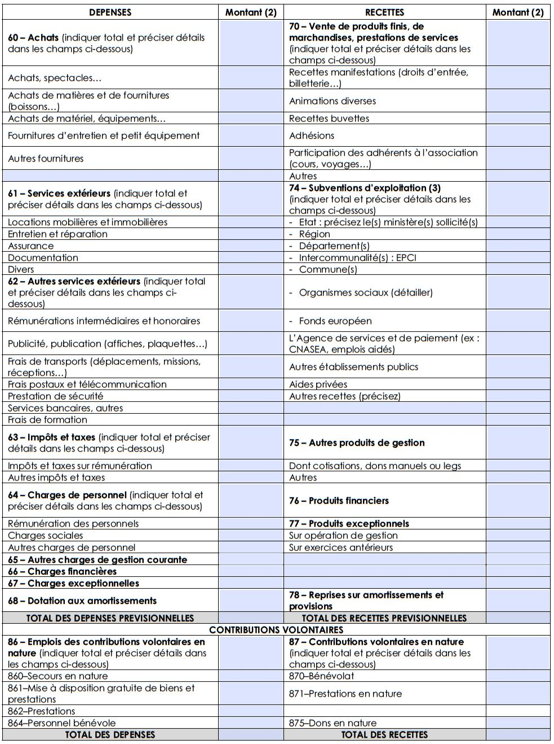

P.5

SUBVENTION EXCEPTIONNELLE
PROJETS D’ACTION OU D’ACQUISITION

(Remplir une fiche par projet)

INTITULÉ DU PROJET :

❒ Nouveau projet ❒ Renouvellement du projet

PRÉSENTATION DU PROJET :

PLAN DE FINANCEMENT DU PROJET :

EST-IL PRÉVU UNE PARTICIPATION FINANCIÈRE DES BÉNÉFICIAIRES (OU DU PUBLIC VISÉ) ?

Participation payante ❒ Oui ❒ Non Tarif(s) :

DETAIL DES DEPENSES ET RECETTES MOBILISÉES POUR CETTE ACTION :

P.6

PIÈCES À JOINDRE AU DOSSIER

- Statuts signés, à jour, de votre association (si nouvelle association)

- Dernier récépissé de dépôt à la Préfecture (si nouvelle association)

- RIB à jour de l’association

- Budget prévisionnel 2023

- Dernier procès-verbal de l’Assemblée Générale

